

Aplikacje Internetowe I

*Strona www Free-Films*

**Opiekun projektu:** dr inż. Wiesław Paja

**Autorzy Projektu:** Rafał Kieroński , Jakub Kuśnierz

**Data wykonania:** Semestr zimowy rok akademicki 2017/2018

**Cel projektu**

Stworzenie aplikacji internetowej, strony www. Przygotowując wcześniej projekt strony wizualnie przy pomocy narzędzia Mackflow.

Następnie kodując stronę w języku Php i innych wybranych przez siebie narzędziach, fremworkach .

**Funkcjonalności strony**

Strona Free-Films przystosowana została przez nas do umieszczania zwiastunów filmów z youtube.com, wraz z opisami ,tytułem i kategoriami.

Funkcjonalności:

-dodawanie nowych filmów

-edycja dodanych filmów

-rejestracja nowych użytkowników

-logowanie użytkowników

-podgląd filmów zbiorowy, pojedynczy

-podgląd statystyki liczby filmów, kategorii, użytkowników

**Harmonogram realizacji**

1. Projektowanie za pomocą narzędzia Mackflow.
2. Tworzenie bazy danych .
3. Kodowanie szablonu strony.

a) Bootstrap

b) CSS poprawa

1. Konfiguracja projektu w Fremworku Laravel.
2. Oprogramowanie funkcjonalności.
3. Ewentualne poprawki kodu programu oraz interfejsu.
4. Testowanie (jeśli test negatywny wracamy do punktu 6).

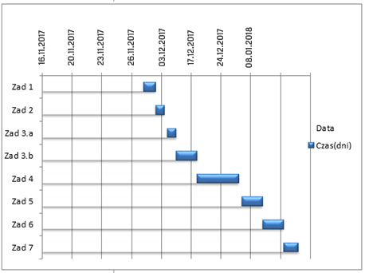

Zad 1. Rozpoczęcie (16.11.2017), czas 4 dni.

Zad 2. Rozpoczęcie (20.11.2017), czas 3 dni.

Zad 3.a Rozpoczęcie (23.11.2017), czas 3 dni.

Zad 3.b Rozpoczęcie (26.11.2017), czas 7 dni.

Zad 4. Rozpoczęcie (03.12.2017), czas 14 dni.

Zad 5. Rozpoczęcie (17.12.2017), czas 7 dni.

Zad 6. Rozpoczęcie (24.12.2017), czas 7 dni.

Zad 7. Rozpoczęcie (08.01.2018), czas 1 dni

**Tutorial dla użytkownika**

1. Strona główna(przycisk start lub filmy)

Tutaj mamy podgląd najnowszych filmów

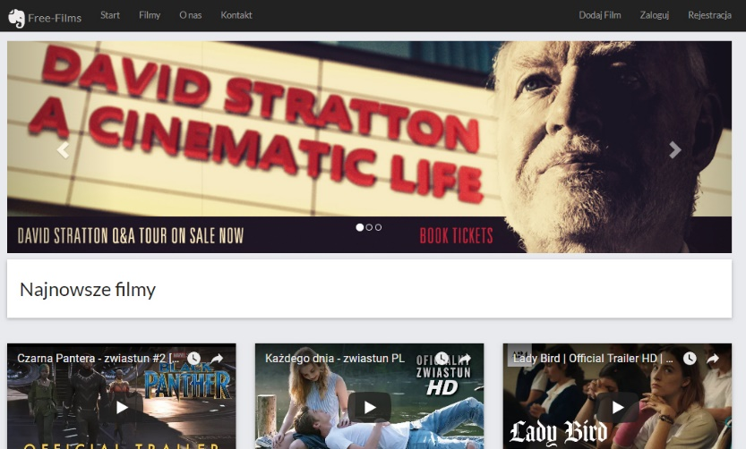

1. Dodawanie filmu (przycisk dodaj film)

Tutaj możemy dodać film wypełniając tytuł ,opis .Następnie wpisując odpowiedni url ze strony youtube.com tzw. „Kod embed”.

Kolejno można wybrać kategorie filmu jedną lub więcej. Dodajemy przyciskiem ”Dodaj Video ” , tylko wtedy jeśli wypełnimy poprawnie pola , iż jest zaimplementowana podstawowa walidacja danych.

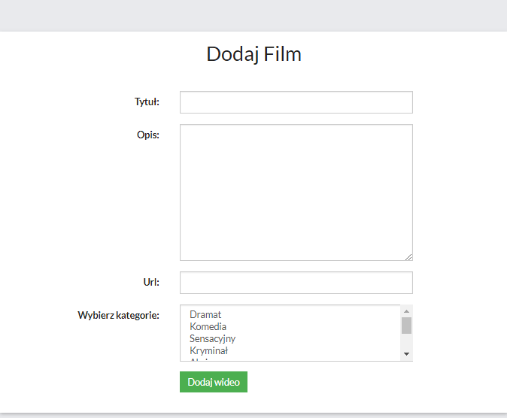

1. Edycja filmu (przycisk edytuj Video dopiero po przejściu w pojedynczy film i zalogowaniu)

Postępujemy tak samo jak z dodawaniem filmu .

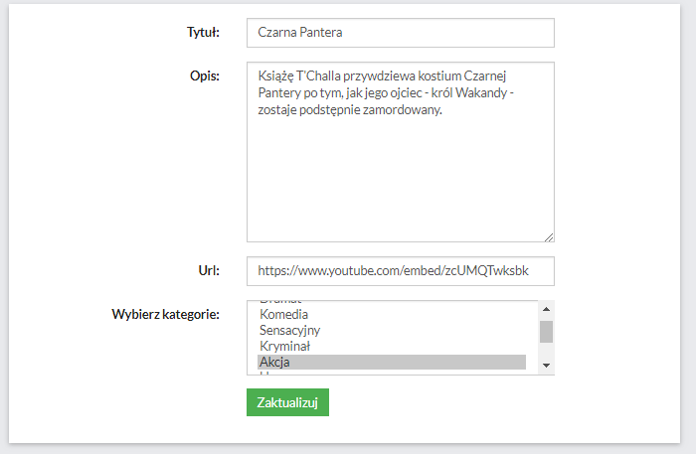

1. Rejestracja użytkownika (przycisk rejestracja)

Postępujemy tak jak ze standardową rejestracją jak na każdej stronie www, występuje tutaj walidacja danych. Dlatego musimy stosować się do komunikatów.

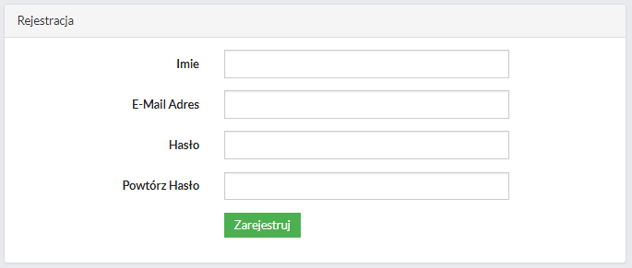

**Mackflow projekt(wersja PC)**



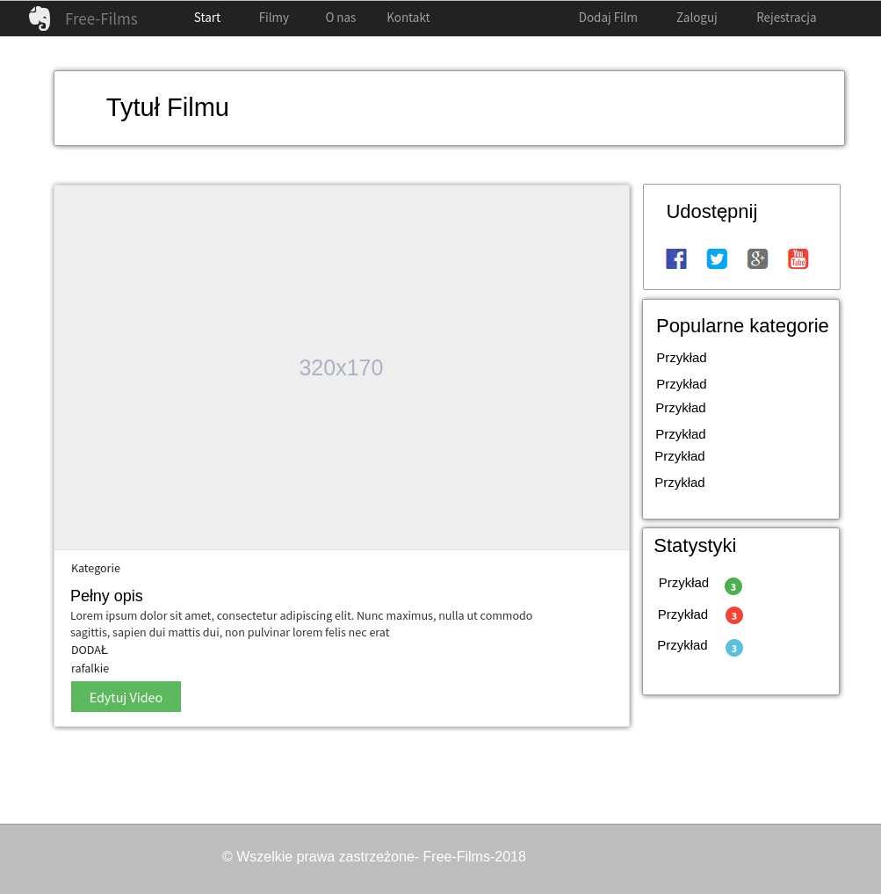

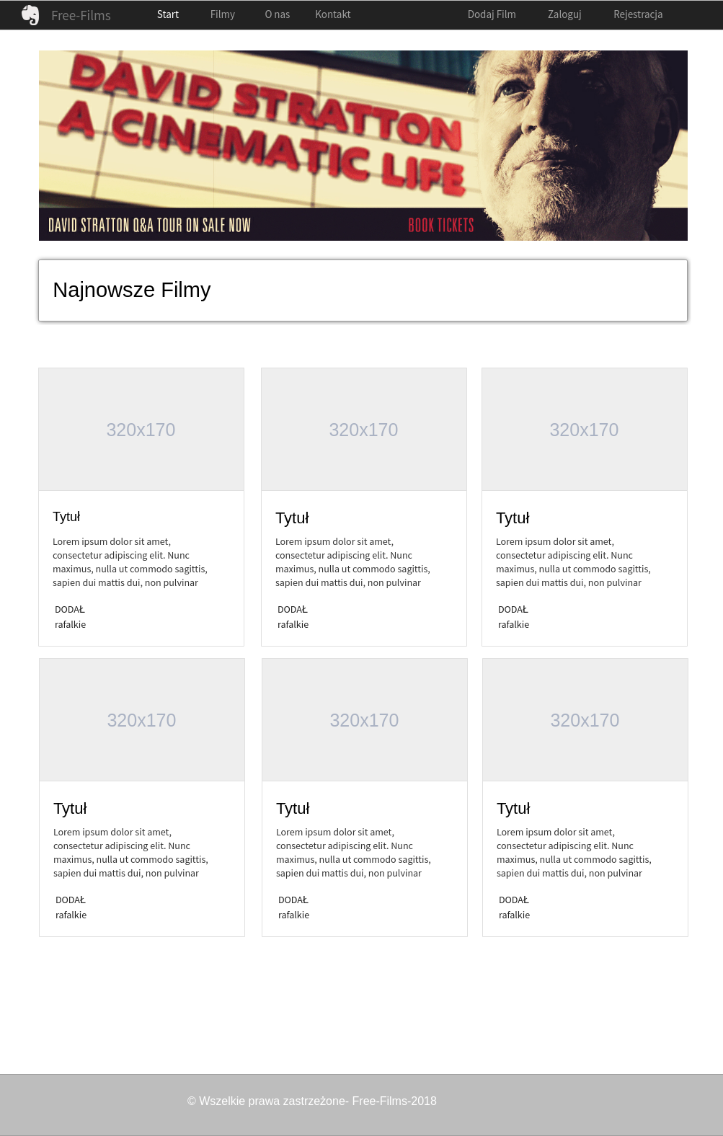

**Mackflow projekt(wersja mobilna)**

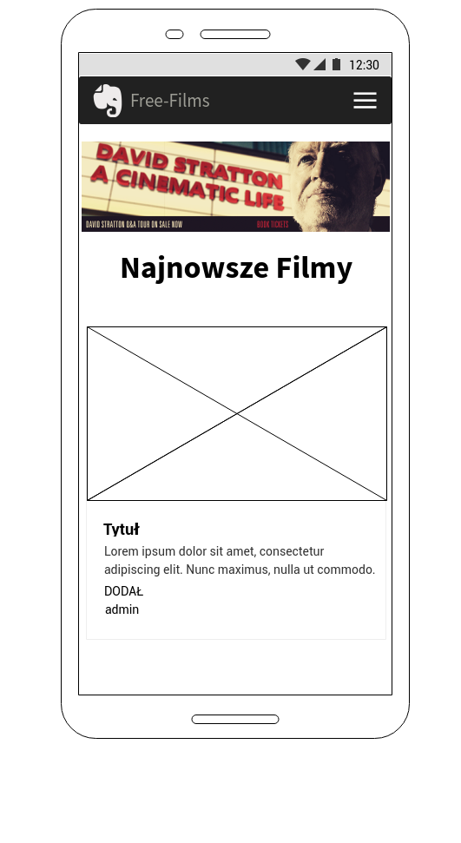

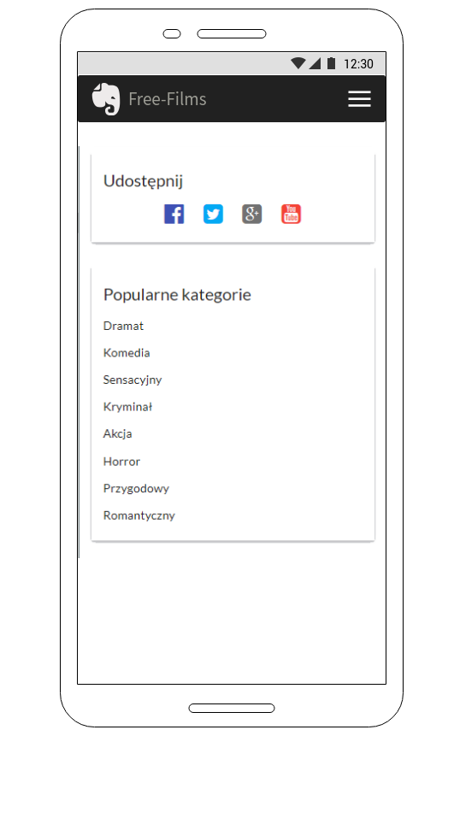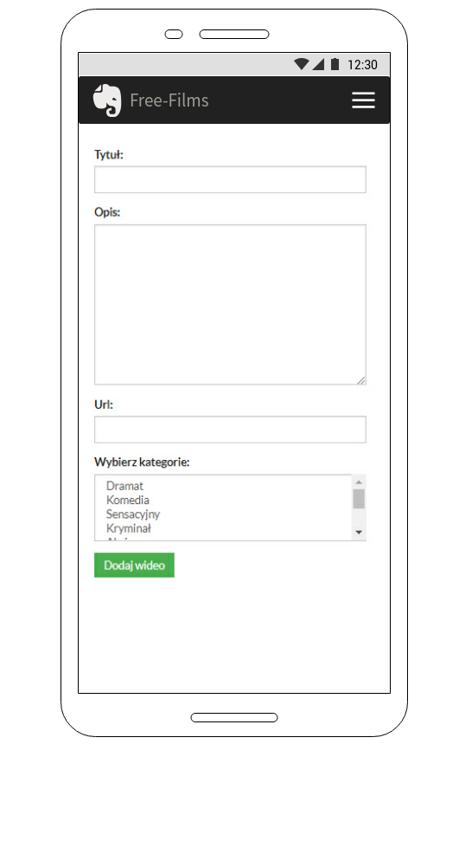

**Wybrane fragmenty kodu(objaśnienie)**

1. Funkcja up() służy do utworzenia migracji tutaj dla tabeli „users”.

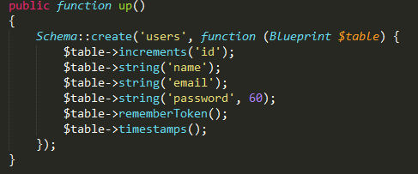

1. Przypisanie wartości stałych dla zmiennych w pliku „.env” . Tutaj możemy ustawić nazwę aplikacji, adres url strony , dane dostępowe do bazy danych itp.

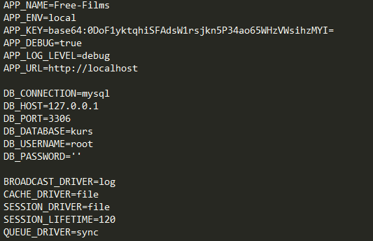

1. Ustawiamy dynamicznie ścieżkę do zdjęcia na serwerze.



1. Ustawiamy Routing na stronie, przypisujemy odpowiednie metody z kontrolera.

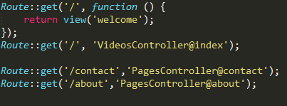

**Budowa aplikacji i system kontroli wersji**

Do tworzenia aplikacji wykorzystany został system kontroli wersji. Znacznie pomógł i przyśpieszył tworzenie aplikacji w grupie oraz zapewniał bieżący dostęp do poprzednich wersji co pozwalało łatwo porównywać zmiany oraz przywracać wcześniejsze wersje.

W całym procesie tworzenia wykonane zostało 35 commitów, utworzone zostało 8 różnych branchów).  

Rysunek 10 Fragment wykresu rozgałęziania projektu

Przy tworzeniu aplikacji wykorzystany został wzorzec projektowy Model-View-Controller który służy do organizowania struktur aplikacji .

**Baza danych**

Baza danych wykonana została w MySQL. Do celów naszego projektu zostało wykonane 5 tabel. Z powodu łatwej budowy istnieje możliwość bardzo prostej rozbudowy bazy o kolejne encje. Tabele w bazie danych:

-categories (id,name)

-category_video (category_id, video_id)

-users (id,name,email,password)

-videos (id, user_id , title,url, description)

Tabela migrations jest to standardowa tabela w Fremworku Laravel służąca do migracji.

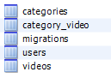

**Wykorzystane technologie/programy**

- Baza danych została wykonana w MySQL

- Do pisania aplikacji wykorzystane zostały następujące technologie:

* PHP
* HTML,CSS, JS
* Laravel
* Bootstrap
* Mockflow

- Projekt napisany został w programie Sublime Text

- Wykorzystany został system kontroli wersji Git